

2022学年第二学期练川实验学校作业公示
二年级 第（14）周
星期 | 学科 | 类型与形式 | 内容构成 | 预计时长（分钟） | 平均时长（分钟）
星  期  一 | 语文 | 口头 | 1.复习第20课的课文词语  2.预习第21课 | 15 | 15
星  期  一 | 数学 | 口头 | 1.听算训练  2.想一想，说一说  ①直角小的角叫（ ），比直角大的角叫（ ）。  ②角形按角分成（ ）、（ ）和（ ）。  ③角三角形的三个角都是（ ）。  ④（ )个角是直角的三角形叫直角三角形。 | 10 | 10
星  期  一 | 英语 | 口头 | 1.预习M3U3  2.熟读单词梳理纸 | 8 | 8
星  期  二 | 语文 | 口头 | 1.复习第21课词语  2.复习语文园地词语 | 12 | 12
星  期  二 | 数学 | 口头 | 1.听算训练  2.想一想，判一判  有四条线段的图形是四边形。（ ）  长方形和正方形都是特殊的四边形。（ ）  四条边相等的四边形一定是正方形。（ ） | 10 | 10
星  期  二 | 英语 | 口头 | 1.熟读书本p34.35  2. （选）背诵课文p34.35 | 10 | 10
星  期  三 | 语文 | 无 | 无 | 0 | 0
星  期  三 | 数学 | 无 | 无 | 0 | 0
星  期  三 | 英语 | 无 | 无 | 0 | 0
星  期  四 | 语文 | 口头 | 1.预习语文园地七  2.朗读阅读内容 | 10 | 10
星  期  四 | 数学 | 口头 | 1.听算训练  2.想一想，数一数  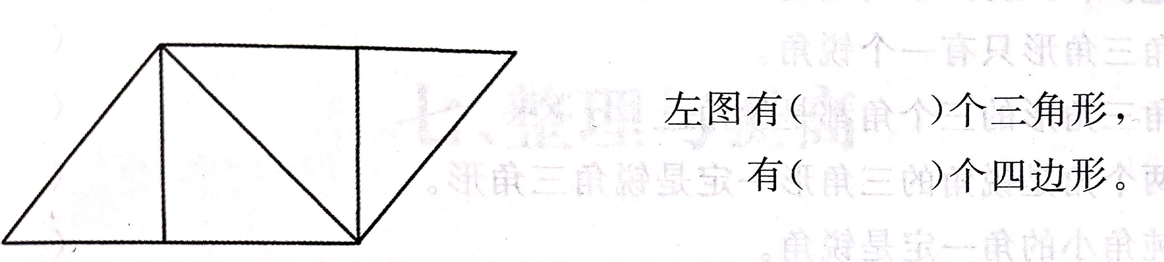 | 10 | 10
星  期  四 | 英语 | 口头 | 1.熟读书本p36.37  2. （选）背诵书本p36.37 | 8 | 8
星  期  五 | 语文 | 口头 | 1.复习第20.21课词语  2.预习第22课 | 10 | 10
星  期  五 | 数学 | 口头 | 1.听算训练  2.想一想，分一分  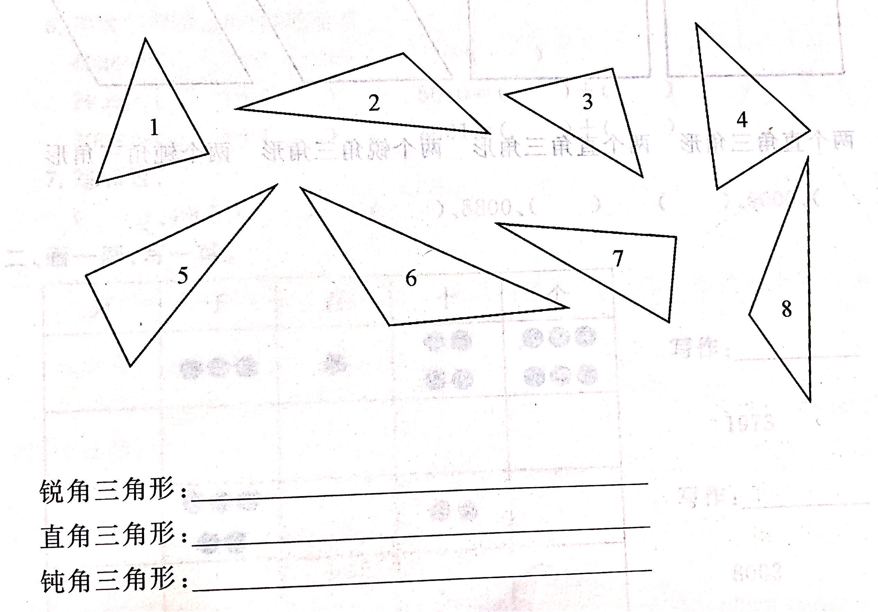 | 10 | 10
星  期  五 | 英语 | 口头 | 1.熟读书本p34-37  2.（选）说说喜欢的衣服给爸爸妈妈听 | 10 | 10

